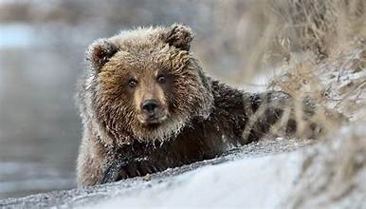
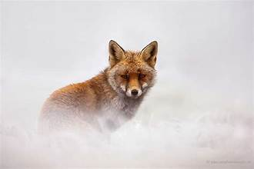
Тема : « Як тварини готуються до зими»
3 клас
Мета : Закріпити та поглибити знання учнів про підготовку до зими звірів ; удосконалювати логічне мислення , обчислювальні навички, вміння складати задачі; розвиваит зв’язне мовлення, пізнавальний інтерес; збагачувати словниковий запас ; формувати ключові компетентності ; комунікативну , інформаційну , навчально – пізнавальну ; виховувати естетичне почуття , бережливе ставлення до природи,інтерес до пізнання та вміння працювати в команді.
Тип уроку : Інтегрований (українська мова , з курсу «Я досліджую світ», математика, логіка, читання)
Обладнання : Презентація « Як звірі готуються до зими» , картки для роботи в групах, ілюстраційний матеріал.
Хід уроку
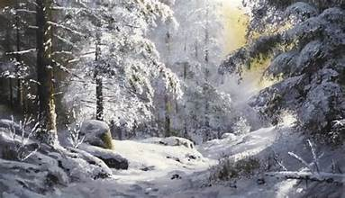
I. Організація класу. Психологічна підготовка учнів до сприйняття матеріалу. Оголошення теми уроку.
Холодно зараз в лісах і в лугах,
Холодно лискам , зайчатам , птахам.
Тепло і затишно в класі у нас ,
Друзі мої , я вітаю всіх вас !
Вступна бесіда.
II. Мотивація та актуалізація знань
Обговорення : Як ви думаєте , що змінюється у житті тварин восени перед настанням зими ?
Перегляд ілюстрацій і коротка розповідь дітей про звички тварин узимку.
III.Робота в командах.
Для ефективної та цікавої роботи клас буде поділено на 3 команди. Кожна команда зможе придумати свою унікальну назву, що відображає зимову тему. Такий поділ сприяє розвитку командного духу, співпраці та здорової конкуренції, адже команди змагаються у виконанні всіх завдань. Це Команда 1. « Снігові друзі»
Інтеграція :Я досліджую світ+ українська мова.
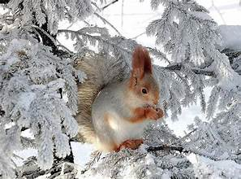
Завдання: Учні повинні уважно прочитати інформацію про підготовку до зими таких тварин , як білка їжак та ведмідь.Робото з текстом який діти можуть знайти в інтернеті .
Запитання для обговорення:
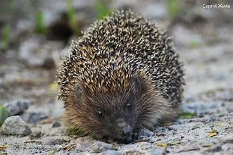
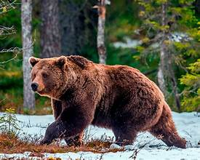
Чому білка робить запаси на зиму ?
Як їжак захищається від холоду ?
Чому ведмідь впадає в сплячку ?
Тварини мають дивовижні стратегії, щоб пережити холодну зиму. Деякі з них змінюють своє хутро , накопичують жир,як заєць та лисиця – це називається адаптація. Переліт птахів у теплі краї – це міграція. Зимова сплячка тварин – це гібернація.
Практичне завдання: Написати короткий опис кожної тварини та її способу підготовки до зими. Учні можуть створити малюнок до кожної тварини.
Логічне завдання: У якому реченні всі слова називають дії?
А) Білка стрибає по гілках.
Б) У ведмедя велика берлога.
В) Заєць швидко бігає.
Команда 2 : « Зимові дослідники»
Інтеграція: Я досліджую світ + математика + логіка .
Завдання : Розв’язати задачі повязані з підготовкою тварин до зими.
Задача 1. На галявині білочка збирала горішки. Спочатку вона знайшла 5 горішків. Потім їй вдалося знайти ще 3 рази по 4 горішки. Скільки всього горішків зібрала білочка ?
Задача 2. Ведмідь щодня збирає ягоди для зимових запасів. У понеділок він назбирав 4 кошики з ягодами, по 7 ягід у кожному кошику. А у вівторок додатково знайшов ще 12 ягід. Скільки всього ягід зібрав ведмідь за два дні ?
Практична завдання: розв’язати задачі письмово, створити власну задачу.
Команда 3. «Лісові мандрівники»
Інтеграція : Українська мова + літературне читання.
Пізнавальний текст
Восени тварини починають готуватися до зими.Білка сушить гриби ,ховає горіхи.Вона робить багато схованок, щоб не залишитися голодною.Заєць змінює своє хутро на біле – так він маскується на снігу. Ведмідь відгодовується, набирає жиру і лягає у сплячку в теплу берлогу. Кожна тварина має свій спосіб пережити зиму.
Завдання : Визначте головну думку тексту.
Завдання : Складіть загадку про тварин .
Завання: Складіть речення з новими для вас словами:гібернація, міграція, адаптація.
Практичне завдання: Знайдіть синоніми / антоніми до слів, що описують ліс.
Робота в командах.
Кожна комаанда працює над своїм завданням і обговорює відповіді.
IV.Презентація робіт.
Кожна група презентує свої результати.
Команда «Снігові друзі » - розповідають про кожну тварину та показують малюнки.
Команда « Зимові дослідники» - демонструють розв’язання задач та пояснюють свої обчислення.
Команда «Лісові мандрівники» - зачитують свої речення, загадки та описують зимовий ліс .
V.Висновок уроку
Цей урок показав ,що тварини готуються до зими різними дивовижними способами:міграцією ,адаптацією та гібернацією.Виконанням логічних завдань допомогло вам краще зрозуміти ці процеси. Командна робота розвинула ваші навички співпраці та логічного мислення , а яскраві малюнки та інтерактивні ігри зробили навчання цікавим та наочним.Сподіваюся , ви дізналися багато нового про світ природи.
Обговорення з учнями : Чому ми можемо навчитися у тварин? Які стратегії виживання тварин вразили вас найбільше ? Ми повинні теж уміти планувати , передбачати й дбати про себе та природу.
VI.Рефлексія
Що нового дізналися на уроці?
Яке завдання сподобалося найбільше ?
Яка тварина тебе вразила найбільше ?

